Participativní rozpočet pro obce

Příručka pro správce

SW PAROZ



OBSAH
1. Verze dokumentu 4
2. Účel dokumentu 5
3. Použité zkratky a pojmy 6
4. ZÁKLADNÍ OVLÁDÁNÍ 7
4.1. Přihlášení do administrace 7
4.2. Rozdělení administrativní rozhraní 7
5. Správa instituce 9
5.1. Obecná nastavení instituce 10
5.2. Nastavení a obsah jednotlivých stránek 12
5.2.1 Popis jednotlivých stránek 13
6. Ročníky 14
6.1. Nový ročník 14
6.1.1 Nastavení ročníku 14
6.1.2 Termíny 15
6.1.3 Nastavení hlasování 16
7. Projekty 17
7.1. Správa projektu 17
7.2. Rozpracované projekty 18
7.3. Nový projekt 18
7.4. Kategorie projektů 18
7.5. Stavy projektů 19
7.6. Nastavení stavů 20
8. Hlasování 22
9. Výsledky hlasování 25
10. Kontakt a pomoc 26

Seznam obrázků
Obrázek 1: Přihlášení do administrace 7
Obrázek 2: Rozdělení administrace 8
Obrázek 3: Správa instituce 9
Obrázek 4: stránka s nastavením instituce 10
Obrázek 5: Nastavení jednotlivých stránek 12
Obrázek 6: Přehled historických a aktuálních ročníků 14
Obrázek 7: Nastavení ročníku 14
Obrázek 8: Zobrazení datumů pro aktuální ročník na hlavní stránce instituce 15
Obrázek 9: Nastavení datumů pro daný ročník 15
Obrázek 10: Časová osa aktuálního ročníku s vlastním textem o hlasování 15
Obrázek 11: Nastavení hlasování pro daný ročník 16
Obrázek 12: Přehled projektů pro zvolený ročník 17
Obrázek 13: Rozpracované projekty 18
Obrázek 14: Neaktivní tlačítko pro podání projektu. 18
Obrázek 15: Ukázka stavů a jejich nastavení 19
Obrázek 16: Projekt, jehož stav nemá povoleno zobrazení detailu 19
Obrázek 17: Ukázka nastavení stavu projektu 20
Obrázek 18: Automatické změny stavů a e-maily koordinátorů 21
Obrázek 19: Přehled hlasování 22
Obrázek 20: Ukázka přehledu hlasů 22
Obrázek 21: Import tokenů z CSV souboru. 23
Obrázek 22: Ukázka naimportovaných tokenů. 24
Obrázek 23: Ukázka zobrazení výsledků hlasování. 25

Verze dokumentu

Číslo verze | Datum | Změny
1.0 | 31. 8. 2021 | Úvodní verze dokumentu
2.0 | 4. 8. 2022 | Aktualizace pro současný stav
2.1 | 5. 10. 2022 | Úprava zobrazování výsledků hlasování
2.2 | 24. 1. 2024 | Rozvoj a různé opravy
2.3 | 7. 4. 2024 | Aktuality na homepage, ověření hlasu e-mailem
2.4 | 14.11.2024 | Úpravy v hlasování a chování administrace

Účel dokumentu
Středočeský kraj iniciuje podporu vzniku participativních rozpočtu v jednotlivých obcích. Za tímto účelem vznikl Fond na podporu participativních rozpočtů obcí, ze kterého je možné čerpat finanční prostředky na spuštění prvního ročníku.
Stejně tak dává obcím, které o to projeví zájem, softwarové řešení celého procesu od sběru návrhů přes prezentaci projektů až po mechanismus hlasování.

Tento dokument je určen pro správce jednotlivých instancí participativních rozpočtů a popisuje možnosti nastavení systému včetně informací ohledně publikace stránek a článků.

Postup, jak požádat o zřízení instance participativního rozpočtu (PAROZ) je uveden na webových stránkách: https://mojeobec.kr-stredocesky.cz/.

Použité zkratky a pojmy
Níže uvádíme přehledný seznam definic (vymezení) pojmů, které jsou používány v této příručce pro zachování přehlednosti a konzistence textu.

Zkratka / pojem | Popis
PAROZ | Participativní rozpočet – instance/verze/nasazení aplikace pro konkrétní subjekt.
WordPress | Redakční systém, na kterého základech je vytvořen systém PAROZ.
Instituce | Zapojená obec/město.

ZÁKLADNÍ OVLÁDÁNÍ
Tato část příručky Vás seznámí s administračním prostředím webového portálu PAROZ a naučí Vás s ním pracovat. Administrační rozhraní je koncipované tak, aby jeho ovládání bylo jednoduché a uživatelsky přívětivé.

Přihlášení do administrace
Do administrace PAROZ se dostanete skrz adresu: https://mojeobec.kr-stredocesky.cz/portal/wp-admin/. Administrační rozhraní je dostupné po vyplnění uživatelského jména/e-mailu a hesla.

Systém je jednotný pro všechny zapojené obce. Každý uživatel je správcem jedné instituce a vždy má oprávnění vidět a spravovat jen obsah té své instituce. Jediná výjimka je knihovna médií, tu mají všichni správci z technických důvodů společnou.

Obrázek 1 zobrazuje standardní přihlašovací obrazovku systému WordPress.

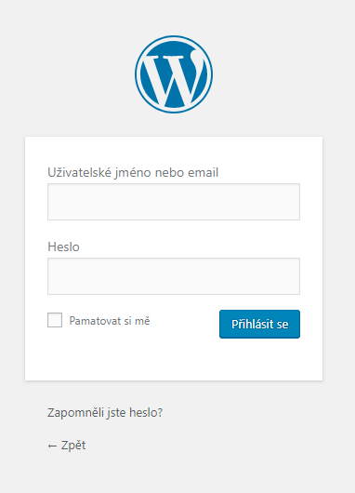
Obrázek 1: Přihlášení do administrace

Rozdělení administrativní rozhraní
Administrace je z pohledu uživatele rozdělena na tři základní části (Obrázek 2):
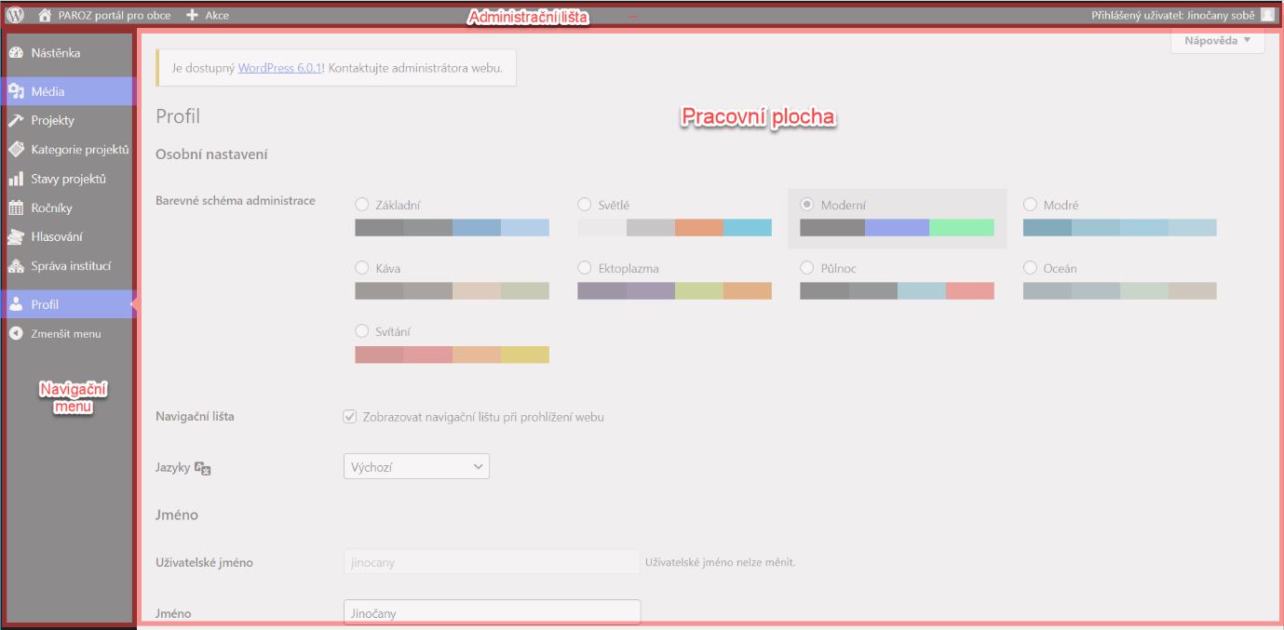
Obrázek 2: Rozdělení administrace

- V horní části administrace se nachází administrační lišta. Lišta poskytuje rychlý přístup k různým administračním funkcím − zobrazení webu (ikona domeček), profil přihlášeného uživatele (avatar) atd.
- Na levém okraji obrazovky se nachází navigační menu, které slouží pro správu obsahu. Při najetí myši na položky menu se rozbalí její podsekce. Popisu jednotlivých podsekcí se detailněji věnují další kapitoly.
- Oblast uprostřed obrazovky, pod administrační lištou a vpravo od navigačního menu, se nazývá pracovní oblast. Zde uživatel vytváří, upravuje a maže obsah, upravuje nastavení atp.

Správa instituce
V této sekci jsou popsány možnosti nastavení jednotlivých institucí. Nastavení a správa se provádí v záložce Správa institucí. Každý správce vidí jen pouze „svou“ institucí. Kliknutím na název instituce se zobrazí její správa. Pro veřejné zobrazení slouží tlačítko s ikonou monitoru.
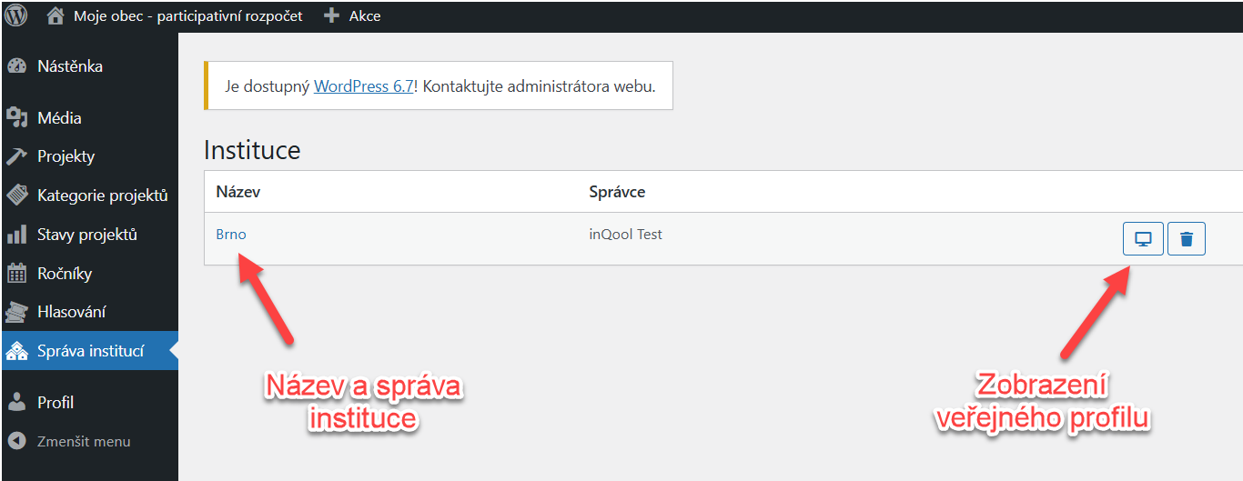
Obrázek 3: Správa instituce

Obecná nastavení instituce
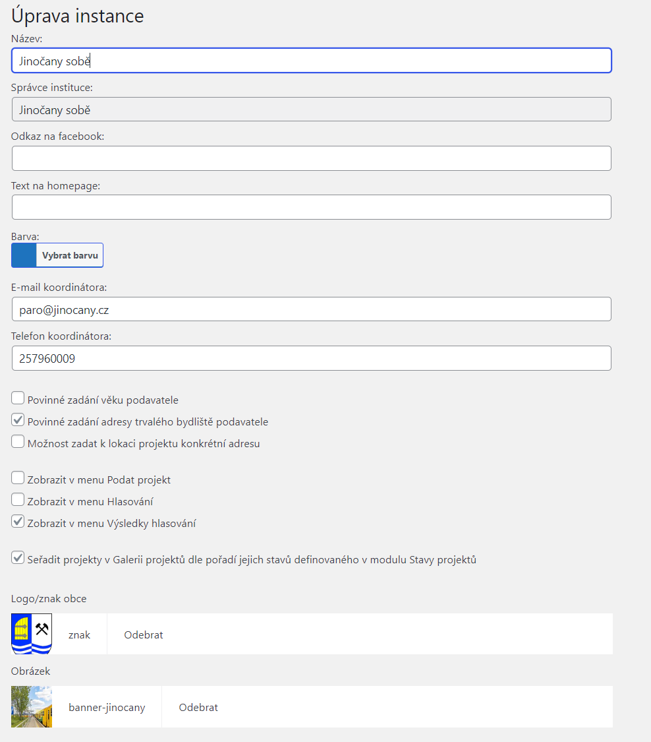
Obrázek 4: stránka s nastavením instituce
Název: zobrazuje se vedle loga napříč celým webem.
Odkaz na facebook: pokud je vyplněn, zobrazí se vedle odkazu Kontakty ikona Facebook.
Text na homepage: text, který se zobrazuje na obrázku.
Barva: barva písma „Text na homepage“ výše.
E-mail na koordinátora: na tento e-mail chodí informace o nových projektech.
Povinné zadání věku podavatele: pokud je vybráno, podavatel projektu musí vyplnit kromě svých kontaktní údajů ještě svůj věk.
Povinné zadání adresy trvalého bydliště podavatele: pokud je vybráno, podavatel musí vyplnit adresu svého trvalého bydliště.
Možnost zadat lokaci k projektu konkrétní adresu: lokace je určuje pomocí kliknutí (umístění špendlíku) do mapy, pokud je vybráno, zobrazí se ještě navíc textové pole pro přesnější popis. Při zadávání projektu je nutné buď zadat lokaci do mapy nebo ji textově vyplnit.

Zobrazit v menu… : pokud je vybráno, zobrazuje se v menu odkaz na danou stránku.
Seřadit projekty v Galerii projektů dle pořadí jejich stavů definovaného v modulu Stavy projektů: pokud je vybráno, projekty se v galerii zobrazují dle jejich stavů. Nastavení stavů a pořadí je popsáno v kapitole 7.6.

Nastavení a obsah jednotlivých stránek
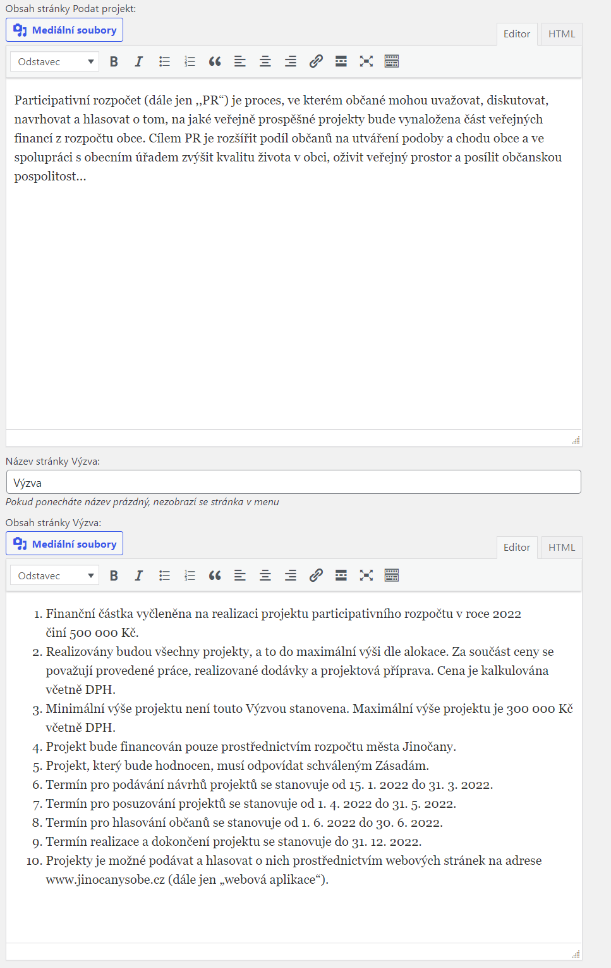
Obrázek 5: Nastavení jednotlivých stránek
Některé stránky jsou pevně dané (Podat projekt, Zásady, Kontakty, Přihlášení projektu – potvrzení, děkujeme za účast v hlasování a GDPR) a jiné jsou volitelné. Pokud není vyplněn jejich název, stránka se nezobrazí. Pokud je vyplněn název, zobrazí se volitelný název a obsah (Výzva a Napsali o nás).

Popis jednotlivých stránek
Aktuality na homepage: obsah se zobrazí na úvodní stránce instituce pod harmonogramem.
Podat projekt: obsah stránky se zobrazí před formulářem pro podání nového projektu. Tato stránka se zobrazí jen v případě, že je ve správě instituce zaškrtnuto Zobrazit v menu podat projekt. Pod tímto textem se poté zobrazuje tlačítko Podat projekt.
Výzva: volitelný název stránky i obsah, záleží na konkrétní instituci, zdali ji využije. Standardně zastupitelstvo schvaluje každý rok Výzvu pro daný ročník, kde je alokace, termíny a další případné podmínky, které nejsou uvedeny v Zásadách.
Zásady: obecné zásady PAROZ, které schvaluje zastupitelstvo. Neměly by obsahovat parametry jednotlivých ročníků, ty by měly být zvlášť ve Výzvě.
Přihlášení projektu - potvrzení: text, který se zobrazí podavateli po podání projektu. Příklad:
Děkujeme za zaslání projektu!
Poslední krok je potvrzení projektu pomocí odkazu, který Vám během chvíle dorazí na zadaný e-mail.
Následně jej komise důkladně posoudí, zdali je realizovatelný a splňuje veškeré podmínky a případně se Vám ozve, zdali je třeba nějaké informace doplnit. Jakmile realizovatelné projekty Zastupitelstvo schválí, můžete sbírat podporu veřejnosti. V případě dotazů se můžete obrátit na e-mail: xx@nazevobce.cz
Napsali o nás: volitelná stránka s libovolným obsahem. Pokud není název vyplněn, odkaz v menu se nezobrazuje.
Děkujeme (za účast v hlasování): poděkování hlasujícímu po odevzdání svého hlasu.
GDPR: odkaz na stránku GDPR se zobrazuje před hlasování o projektech.

Veškeré změny se ukládají pomocí tlačítka 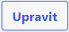 ve spodní části stránky.

Ročníky
V menu Ročníky probíhá nastavení jednotlivých ročníků PAROZ. Vždy může aktivní jen jeden ročník. Do aktivního ročníku probíhá podávání projektů a hlasování.
Pokud jsme již provozovali PAROZ na jiné platformě nebo papírově, je možné zpětně projekty přidat.
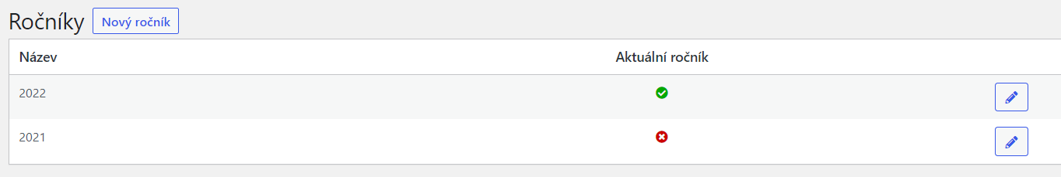
Obrázek 6: Přehled historických a aktuálních ročníků

Nový ročník
Ať budeme přidávat historický ročník nebo nově připravovaný, slouží k tomu tlačítko Nový ročník.

Nastavení ročníku
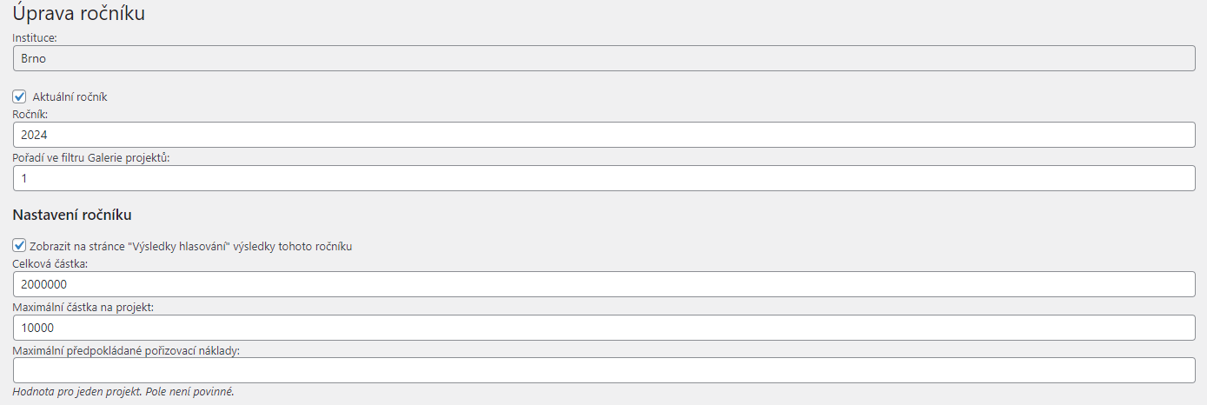
Obrázek 7: Nastavení ročníku
Ročník: název ročníku; může to být rok nebo vlastní nastavení (například 2021/2022).
Pořadí ve filtru Galerie projektů: pořadí zobrazení v Galerii projektů, řadí se o od nejmenší po největší.
Zobrazit na stránce "Výsledky hlasování" výsledky tohoto ročníku: Dokud není toto zakliknuto, tak se výsledky daného ročníku ve Výsledcích nezobrazí.
Celková částka: alokovaná částka dle Výzvy pro daný ročník.
Maximální částka na projekt: opět dle Výzvy pro daný ročník.
Maximální předpokládané pořizovací náklady: Náklady projektu systém počítá z pořizovacích nákladů a nákladů na provoz za rok. V tomto poli je možné nastavit maximální pořizovací náklady. Pokud nejsou stanovené, nemáme pole prázdné.

Termíny
V sekci termíny se nastavují jednotlivá data dle schválené Výzvy. Datumy se poté zobrazují také na úvodní stránce dané instituce. Všechny datumy jsou povinné a musí být vyplněny. Zobrazení některých datumů je možné v ose vypnout nebo zobrazovat jen začátek či interval.
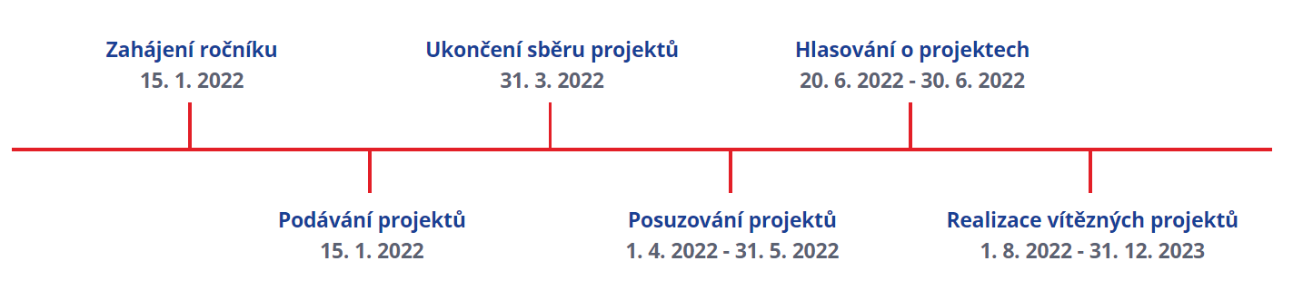
Obrázek 8: Zobrazení datumů pro aktuální ročník na hlavní stránce instituce
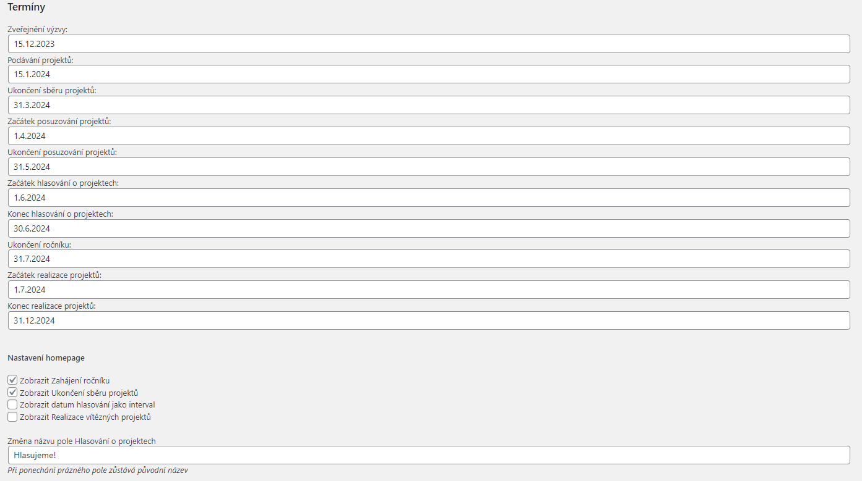
Obrázek 9: Nastavení datumů pro daný ročník
Změna názvu pole Hlasování o projektech: V případě vyplnění pole, se v časové ose místo „Hlasování o projektech“ zobrazí vlastní text.
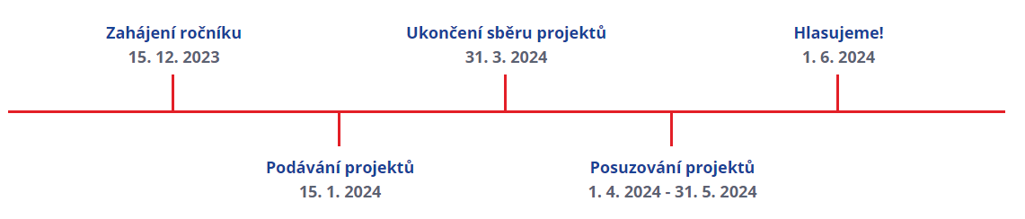
Obrázek 10: Časová osa aktuálního ročníku s vlastním textem o hlasování

Nastavení hlasování

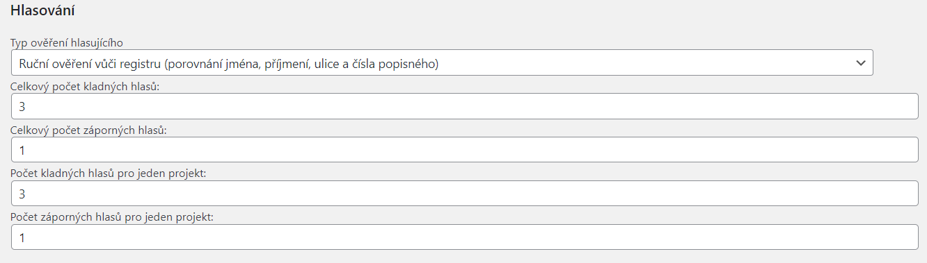
Obrázek 11: Nastavení hlasování pro daný ročník
Typ ověření hlasujícího:
Na výběr máme 4 varianty.

1) Bez ověření: Základní a nejjednodušší způsob hlasování. Ověřuje se pouze unikátnost e-mailu hlasujícího a přepis bezpečnostního kódu – ochrana proti robotům, tzv. captcha.

2) Ruční ověření vůči registru (porovnání jména, příjmení, ulice a čísla popisného): Hlasující zadává své jméno, příjmení, ulici a č.p a e-mail. E-mail je uvěřován pro unikátnost a poté administrátor PAROZ ručně ověřuje jednotlivé hlasující v administraci systému na základě vlastního výpisu z registru obyvatel. Vhodné pro obce, kde hlasující mohou být například jen obyvatelé s trvalým bydlištěm v obci.

3) Ruční ověření vůči registru (porovnání jména, příjmení, ulice a čísla popisného) a zároveň potvrzení hlasování pomocí e-mailu: Stejné jako bod 2, s tím rozdílem, že hlasujícímu přijde na zadaný e-mail odkaz pro potvrzení hlasu. Až poté se hlas zobrazí v administraci a je možné jej ručně ověřit.

4) Ověření vůči vlastnímu seznamu kódů nebo unikátních identifikátorů: Instituce může mezi občany distribuovat vygenerovanou sadu unikátních kódů. Každý občan je následně ověřen zadáním svého kódu. Nevýhodou je potřebná distribuce kódů. Administrátor může ale importovat CSV souborem jakýkoli seznam unikátních dat, tedy například rodná čísla nebo čísla OP oprávněných občanů. Veškerá data jsou v databázi šifrována.

Jednotlivé hlasy nejsou nikdy uloženy společně s údaji občana anebo hlasovacím kódem.

Veškeré změny se ukládají pomocí tlačítka ve spodní části stránky.

Projekty
V sekci Projekty je dostupný celkový přehled podaných projektů s možností jejich filtrace a exportu.
Pro každý projekt je možné nastavit stav, doplnit informace o proveditelnosti anebo otevřít veřejný detail projektu.

Export do Excelu vyexportuje všechny projekty u dané instituce bez ohledu na zvolený filtr ročníku.

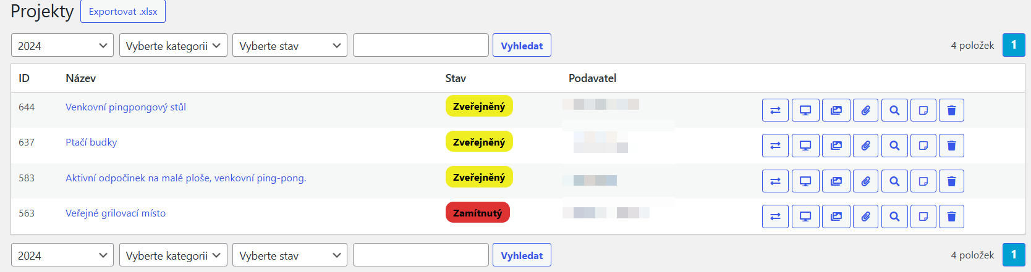
Obrázek 12: Přehled projektů pro zvolený ročník

Správa projektu
Nyní si popíšeme význam jednotlivých tlačítek. Není nutné je znát, při najetí myši nad tlačítko se zobrazí nápověda s vysvětlením, co které znamená. Kliknutím na název projektu se zobrazí jeho editace.
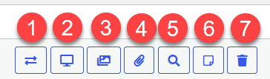

- Změnit stav projektu
Změnu stavu provádí buď systém nebo uživatel. Veškerá historie se zobrazuje v detailu změny stavu projektu. Pokud je nastaveno, tak je o změně stavu včetně poznámky informován podavatel a koordinátor. Nastavení těchto notifikací je popsáno v kapitole 7.6.
- Veřejný odkaz projektu (kliknutím se otevře nová stránka)
- Editace galerie
- Editace příloh
- Správa záznamu o posouzení proveditelnosti (pokud je tmavé, existuje nejméně jeden záznam o posouzení)
Posouzení proveditelnosti se zobrazuje v galerii projektů v detailu projektu úplně dole. Záznam je možné zpětně upravovat.
- Správa poznámek (pokud je tmavé, existuje nejméně jedna poznámka)
Interní poznámka, která se zobrazuje jen v administraci.
- Smazání projektu
Smazání projektu. Po smazání dojde k deaktivaci, přestane se zobrazovat v administraci i galerii, ale v databázi zůstává zachován a je možné jej přes technickou podporu obnovit.

Rozpracované projekty
Jedná se o seznam projektů, u kterých buď podavatel nedošel na konec formuláře a má je rozpracované u sebe v prohlížeči nebo je dokončil, ale ještě nepotvrdil podání projektu pomocí odkazu ve svém e-mailu. Postup podání projektu je detailněji popsán v kapitole: 7.3 Nový projekt.
Obrázek 13: Rozpracované projekty
U rozpracovaného projektu ID 3 podavatel nedokončil formulář a z pohledu administrace je možné i tak změnit stav a tím jej přesunout do projektů a tam jej editovat nebo mu přidat poznámku.
U projektu ID 7 podavatel dokončil formulář, ale zatím nepotvrdil podání pomocí odkazu v e-mailu. To je možné udělat za podavatele ručně v administraci kliknutím na tlačítko s modrou obálkou.
Rozpracovaný projekt nebo je z administrace smazat.

Nový projekt
Nový projekt můžeme přidat buď z administrace nebo pomocí veřejného formuláře. Vždy se projekt přidá k aktuálně vybranému aktivnímu ročníku, viz kapitola 6 Ročníky.
U každého projektu je možné (a doporučeno) vložit alespoň jeden úvodní obrázek a další doplňující. Dále je možné přidat přílohy a vyplnit údaje jako název, anotace, popis či veřejný přínos. Lokace se vybírá přiblížením mapy a kliknutím na místo v mapě.

V případě podávání projektů z veřejné části, je tlačítko Podat projekt aktivní jen v období, kdy je interval pro podávání projektů pro aktuální ročník. Pokud je před nebo po tomto intervalu, je tlačítko neaktivní a zobrazuje se informační text.
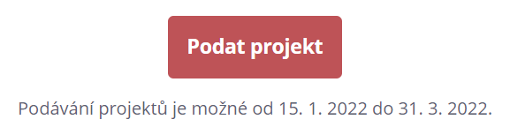
Obrázek 14: Neaktivní tlačítko pro podání projektu.

Kategorie projektů
Administrátor může u každého projektu nastavit kategorii. Nad kategoriemi je poté možné pak filtrovat v galerii a při hlasování se kategorie zobrazuje u projektů.

Kategorii nenastavuje občan, ale pouze administrátor. Kategorie má smysl používat při vyšším počtu (desítky) podaných projektů.

Stavy projektů
Každý projekt má vždy nastavený jeden ze stavů. Stav mění buď systém automaticky (viz kapitola 7.6) nebo administrátor ručně. Vždy máme připravenou základní sadu stavů, které si můžeme snadno upravovat a rozšiřovat. Stav projektu určuje, zdali se projekt zobrazuje v galerii projektů, zdali je vidět jeho detail nebo že je možné o něm hlasovat. 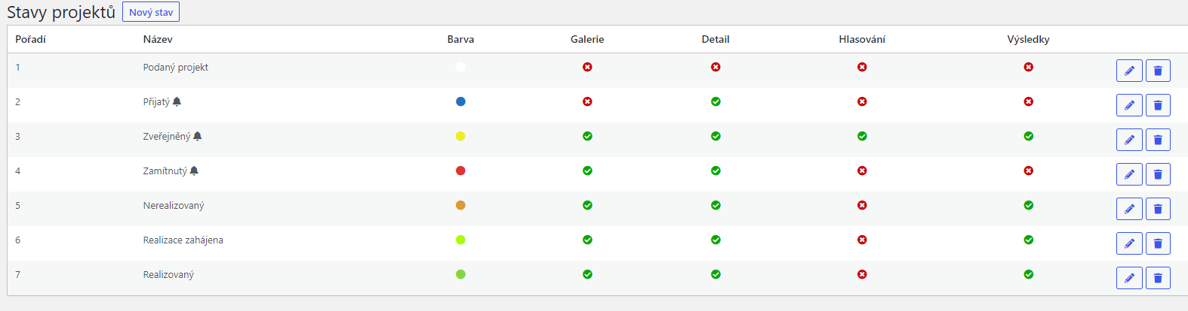
Obrázek 15: Ukázka stavů a jejich nastavení
Barva: slouží pouze pro lepší přehlednost v galerii projektů
Galerie: zelená fajfka značí, že projekty s tímto stavem se zobrazují v galerii projektů
Detail: pokud má stav zelenou fajfku, je možné zobrazit jeho detail, tj. v galerii projektů je možné na projekt kliknout a vidět jeho popis, fotogalerii, rozpočet atp. Výše v ukázce vidíme, že projekty ve stavu Přijatý má Galerie = NE a Detail = ANO. Toto nastavení způsobí, že se projekty nezobrazují v galerii, ale je možné na ně kliknout z administrace -> projekty a vidět jejich detail. Můžeme to použít v případě, že chceme členům komise poslat přihlášení projekty, ale nechceme ještě, aby je viděla veřejnost. Každý projekt má unikátní adresu, tedy detail je možné zobrazit pouze pomocí tohoto odkazu.
Naopak kdyby to bylo obráceně, tedy Galerie = ANO, Detail = NE, zobrazí se o tom informace na webu:
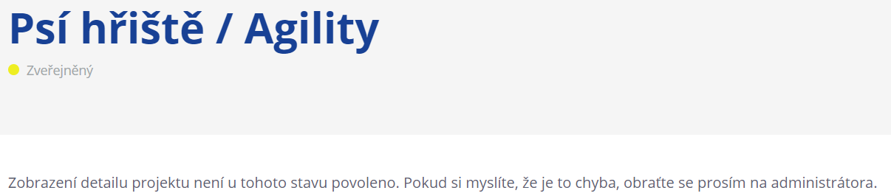
Obrázek 16: Projekt, jehož stav nemá povoleno zobrazení detailu
Hlasování: Projekty, které mají tento stav se zobrazují v hlasování, resp. je možné jim dát svůj hlas.
Výsledky: Projekty s tímto stavem se poté zobrazují ve výsledcích hlasování dle jednotlivých ročníků.
Zvonek u projektu značí, že je u něj aktivní e-mailová notifikace podavateli/koordinátorovi nebo oběma.

Nastavení stavů
Každý stav má své nastavení, které se upravuje kliknutím na ikonu tužky v seznamu stavů.
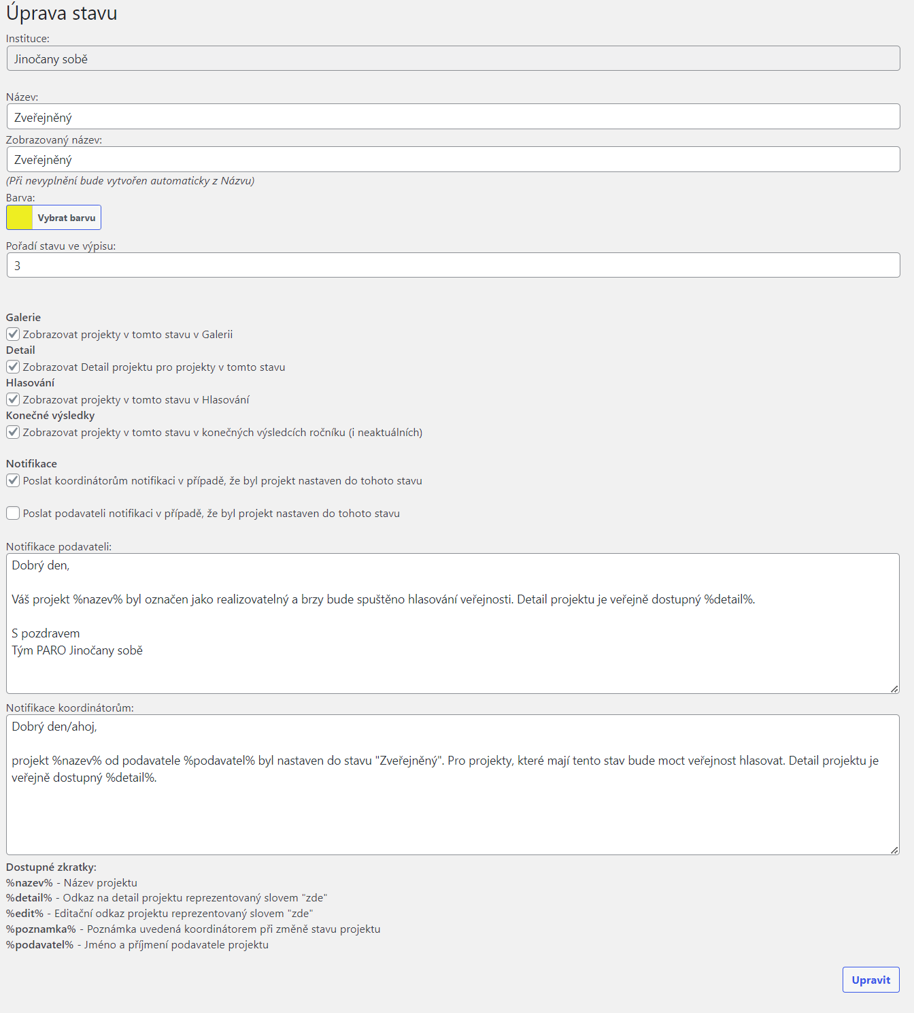
Obrázek 17: Ukázka nastavení stavu projektu
Název vs. Zobrazovaný název: v systému je možné nastavit jiné zobrazení názvu pro administrátora a jiné pro veřejnost. Doporučujeme je ale nechat stejné pro lepší přehlednost. Tedy stačí jen vyplnit Název a ten Zobrazovaný název se vyplní automaticky.
Pořadí stavu ve výpisu: pomocí číselného pořadí je možné ovlivnit pořadí stavů nejen v administraci, ale i v galerii projektů. Pro zobrazení projektů v galerii seřazené dle tohoto stavu, je třeba mít zapnutou tuto funkcionalitu v Nastavení instituce, viz kapitolu 5.1.
Notifikace: zde můžeme nastavit e-mailové šablony pro podavatele a koordinátora. E-maily jsou pak odeslány automaticky při změně na daný stav. Pokud je obsah pole prázdný, e-mail není odeslán. Do e-mailu je možné nastavit zástupné zkratky, kdy je část textu pak nahrazena určitým parametrem daného projektu.

Nastavení stavů je samostatná záložka v menu Stavy projektů -> Nastavení. Zde je možné nastavit
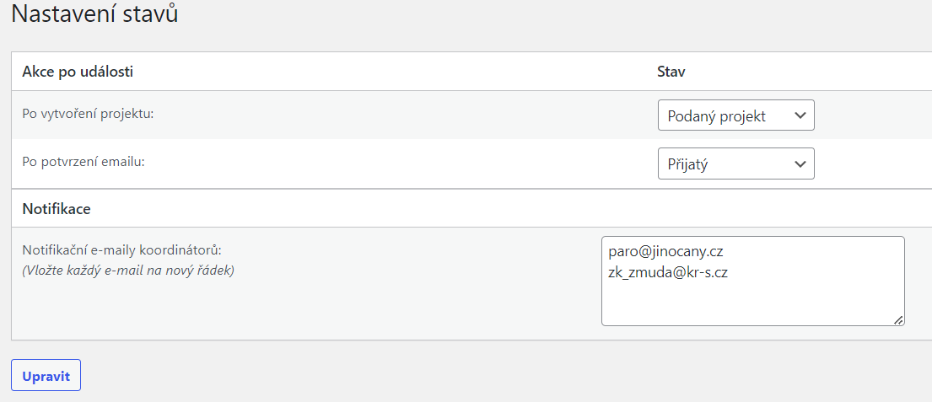
Obrázek 18: Automatické změny stavů a e-maily koordinátorů
Po vytvoření projektu: určuje, jaký stav se má automaticky nastavit při vytvoření nového projektu od podavatele (přes veřejné webové stránky), tedy, že podavatel došel na konec formuláře pro podání nového projektu.
Po potvrzení e-mailu: po podání projektu přijde podavateli e-mail s odkazem, na který má kliknout, aby se ověřila platnost jeho e-mailové adresy a potvrdil tím podání. Může nabývat stejného stavu jako po vytvoření projektu.
Notifikace: e-mail/y koordinátora/koordinátorů na které jsou zasílány automatické e-maily o změně stavu, viz výše.

Hlasování
Systém disponuje komplexním systémem hlasování o projektech včetně několika možnostmi ochrany před opakovaným/duplicitním hlasováním.

Nastavení a popisy hlasování se nastavuje pro každý ročník zvlášť. Způsoby hlasování a jak je nastavit jsou popsány v kapitole 6.1.3.

Nyní si popíšeme záložky v menu. Kliknutím na modré číslo se hlasy za daný ročník v tomto stavu vyfiltrují.
Hlasování:
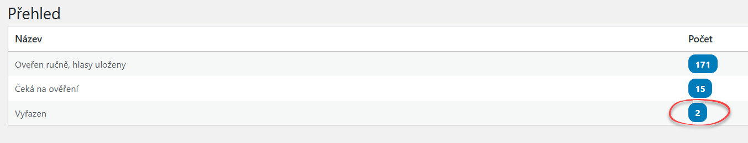
Obrázek 19: Přehled hlasování
V přehledu hlasování je počet hlasujících rozdělen na tři kategorie:
- Ověřen ručně, hlasy uloženy – Hlasy byly započítány a zobrazí se ve výsledcích.
- Česká na ověření – v případě způsobu hlasování 2 a 3, tyto hlasy čekají na ruční ověření administrátorem a až poté se započítají do výsledků.
- Vyřazen – počet hlasů, které byly vyřazeny.

Hlasy:
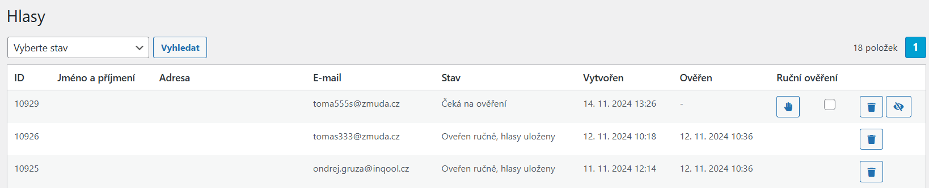
Obrázek 20: Ukázka přehledu hlasů
Hlasy každého hlasujícího jsou uloženy včetně jeho kladných a záporných hlasů. V systému není možné nijak zobrazit nebo dohledat, jak daný hlasující konkrétně hlasoval.

V případě systému hlasování Ověření dle unikátnosti e-mailu je nutné hlas potvrdit zaslaným odkazem na zadaný e-mail. Dokud není hlas potvrzen, je ve stavu Čeká na ověření a je možné jej z pozice administrátora potvrdit ručně.

V případě systému Ruční ověření vůči vlastnímu seznamu obyvatel (včetně varianty s ověřením e-mailu) je nutné, aby administrátor průběžně nebo po konci hlasování každý hlas ověřil ručně, to se provádí kliknutím na ikonu ruky.

Tokeny je možné ověřovat hromadně, stačí je zakliknout a pak dole kliknout na tlačítko Ověřit hromadně.

Vyřazení (skrytí) hlasu. V případě, že nechceme započítat hlasy hlasujícího (například nemá v obci trvalé bydliště) je možné tento hlas vyřadit. K vyřazenému hlasu je vždy možné přidat poznámku, aby bylo později jasné, proč došlo k vyřazení hlasu.

Import tokenů:
Třetí způsob hlasování Ověření vůči vlastnímu seznamu kódů nebo unikátních identifikátorů, je založen na tom, že jsou do systému nejdříve nahrány unikátní identifikátory a hlasující pak musí při hlasování vyplnit jeden z nich. Po hlasování je identifikátor použit a hlasy započítány.

Nejdříve musíme tokeny do systému naimportovat. To uděláme v menu Import tokenů. Tokeny se vždy importují do aktuálního ročníku. Je možné importovat postupně více souborů, ale kódy musí být unikátní.

Můžeme buď použit nějaký online generátor unikátních identifikátorů (například tento: https://www.random.org/strings) nebo naimportovat nějaký osobní údaj oprávněného hlasujícího.

V obou variantách musíme vytvořit soubor CSV. Nejjednodušší je vložit seznam kódů do tabulkového programu (například Excel) do sloupce A, na každý řádek jeden kód. Poté soubor uložit jako a vybrat typ souboru CSV.

Tento soubor poté vybereme pomocí tlačítka a klikneme na Importovat.

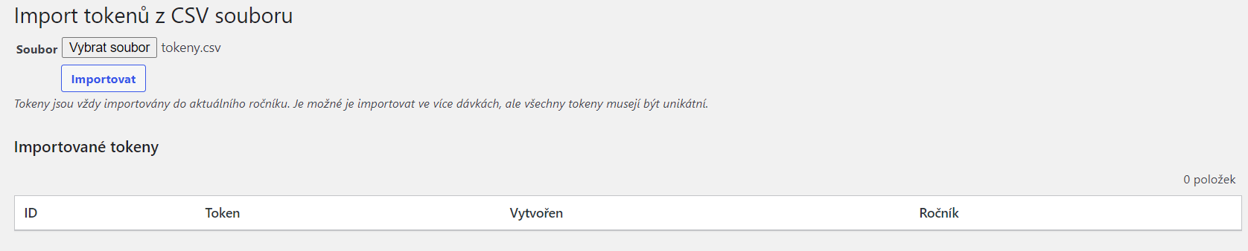
Obrázek 21: Import tokenů z CSV souboru.

Pokud vše proběhne v pořádku, vidíme poté níže seznam naimportovaných tokenů které v případě, že jsou vygenerované náhodně, distribuujeme občanům/hlasujícím.

Úplně na konci seznamu tokenů je tlačítko pro smazání všech tokenů z daného ročníku. To je vhodné například pokud nejsme s importem spokojeni nebo došlo k chybě při importu.
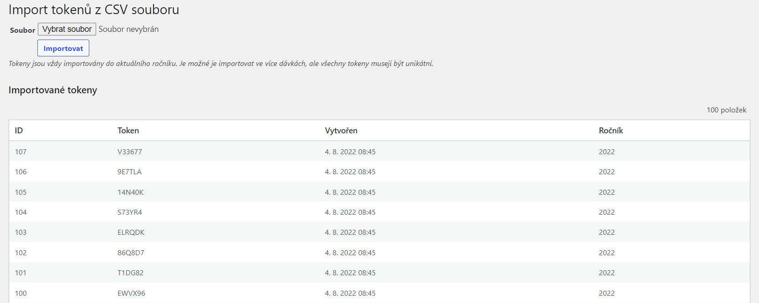Obrázek 22: Ukázka naimportovaných tokenů.

Výsledky hlasování
Na stránce Výsledky hlasování (zobrazuje se v menu v případě, že to povoleno v nastavení instituce, viz kapitola 5.1.
Jsou zde zobrazeny jen ty projekty, jejichž stavy mají zakliknuto Výsledky = ANO.
U každého projektu je poté vidět počet kladných a záporných hlasů.
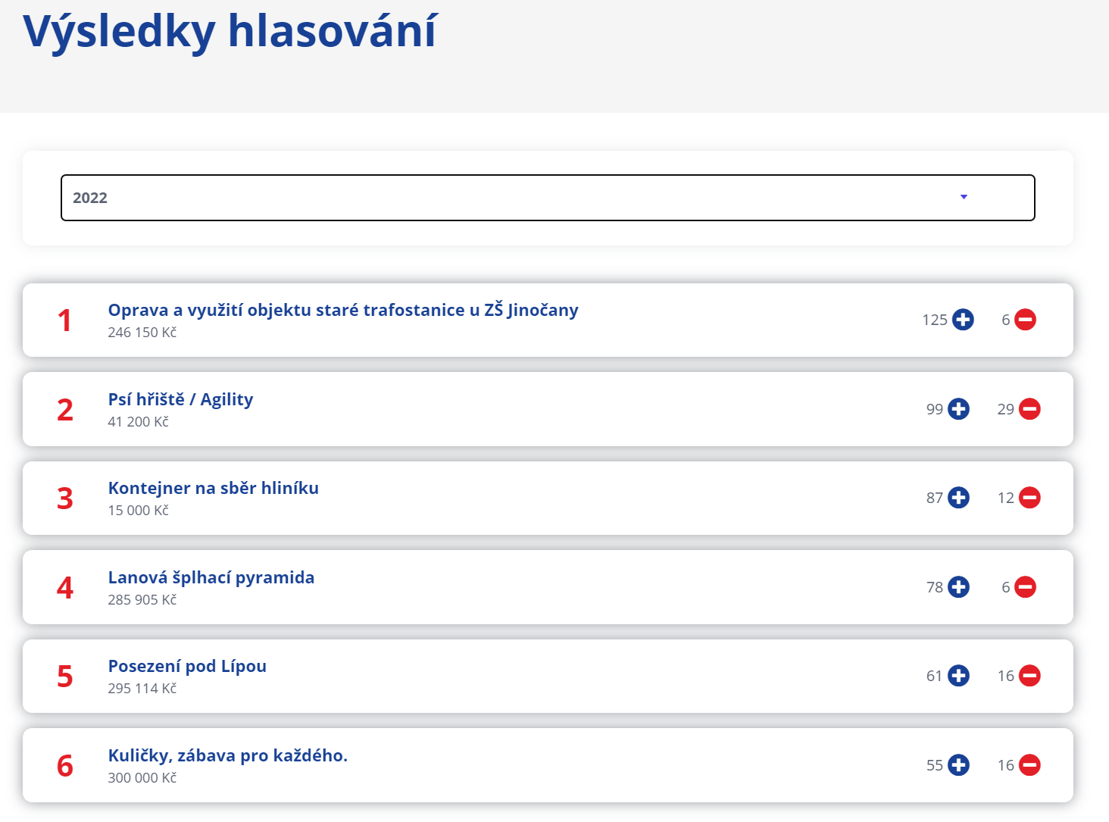
Obrázek 23: Ukázka zobrazení výsledků hlasování.

Kontakt a pomoc
V případě, že si nevíme rady nebo máme dotaz k tomuto návodu, voláme, píšeme podle typu dotazu na kontakty: https://mojeobec.kr-stredocesky.cz/kontakt/

